Open Design Italia 2012
il design autoprodotto sbarca a Venezia
Più di 80 i designer per alla terza edizione del concorso-mostra-mercato che, durante la kermesse in laguna, metterà in contatto diretto designer, imprese e artigiani.
A Venezia dal 23 al 25 novembre, insieme a un ricco programma di eventi collaterali

Bologna, 30 ottobre – inizia fra meno di un mese la terza edizione di Open Design Italia, manifestazione internazionale dedicata al design autoprodotto e di piccola serie, approdando quest’anno a Venezia2019 – Salone Europeo della Cultura, in programma dal 23 al 25 novembre ai Magazzini Ligabue.
In tutto una settantina di progettisti presenti nelle diverse sezioni, provenienti da Italia, Germania, Francia, Argentina e Hong Kong, selezionati tra i 208 che hanno partecipato al bando lanciato nei mesi scorsi rispondendo da Italia, Germania, Spagna, Francia, Slovenia, Israele, Brasile, Argentina, Egitto e Hong Kong.

Perché l’autoproduzione?
I designer che hanno accettato la sfida, attraverso i loro progetti sottolineano come l’autoproduzione non sia solo auto-prototipazione o la pulsione del bricoleur. Mettono infatti in evidenza nuovi modelli progettuali, disegnando contemporaneamente dinamiche alternative di filiera, con un forte accento sul fare con le mani. Non solo quindi il lavoro del singolo nel proprio laboratorio, ma anche network e collettivi di professioni che mettono insieme progettisti, artigiani e subfornitori nella creazione di oggetti dal forte valore narrativo. Il riferimento alle radici culturali delle arti e dei mestieri, nonché ai luoghi in cui gli oggetti si originano, è il filo conduttore di molti progetti in mostra. E nella tradizione del fare si ricerca la variazione tipologica o l’innovazione dei materiali.

Le tendenze
I designer mettono in evidenza oggetti e modi di produrre diversi, espressioni della propria interpretazione di autoproduzione.
Da una serie di orologi che partono dal recupero delle lattine in alluminio, dalla lampada realizzata in argilla refrattaria a sedute da esterno realizzati con materiali edili.
E ancora poltrone che fondono tecnologia e artigianalità, fascette fuori cavo che diventano lampade, gioielli realizzati con le nuove tecnologie digitali, librerie che utilizzano cunei di legno per trasformarsi, sono alcune delle creazioni che verranno esposte a Open Design Italia.

Il premio
I progetti saranno valutati da una giuria internazionale - Aldo Cibic, Paolo Ulian, Stefano Micelli, Joerg Suermann, Michele Capuani, Alessandro Molinari, Marco Zito e Corrado Facco - che conferirà i premi Garagedesign, Ottagono e Open Design Italia.

Le sezioni speciali
Quattro sezioni speciali, fuori concorso, sono nate dalla collaborazione con il Comune di
Bologna, la Regione Emilia Romagna, il Comune di Modena e la Regione Veneto: il primo presenta quattro creativi selezionati a livello regionale dal progetto “Incredibol!”, mentre la Regione Emilia Romagna sostiene la partecipazione di 10 designer provenienti dalle zone colpite dal recente sisma e il Comune di Modena presenta i vincitori del concorso per l'assegnazione di contributi a designer di DAB per l'autoproduzione di merchandising museale. Ultima, ma non meno importante, la Regione Veneto che presenta un progetto in collaborazione con Cna Vicenza e Confartigianato Vicenza.

Il programma off
Un ricco programma di iniziative culturali, consente ai visitatori e agli appassionati di approfondire le tematiche dell’autoproduzione attraverso incontri, tavole rotonde e mostre e serate a tema che vedono la partecipazione di importanti nomi del panorama internazionale, come Paolo Ulian, Stefano Micelli, David Dolcini, Marco Zito.
Tra le mostre arriva a Venezia Analogico Digitale, mostra milanese curata da Stefano Maffei e Stefano Micelli, è anche presentata Unico Seriale, mostra che mette in relazione il saper fare degli artigiani con le tecnologie avanzate curata da Stefano Micelli e Marco Bettiol. Altre iniziative d’ interesse sono un’ esposizione sul Fashion Design, tra i curatori c’è Maria Luisa Frisa e una mostra laboratorio dove sono presenti gli studenti dello IUAV.

Il luogo e l’organizzazione
Open Design Italia 2012 si svolgerà a Venezia, ai Magazzini Ligabue, sede dell’Università di Design e Arti, in seguito alla partnership instaurata con Nordesteuropa Editore che quest’anno ingloba l’iniziativa nata a Bologna nell’offerta culturale veneziana, insieme al Salone dei Beni Culturali, Nuove tecnologie digitali per la cultura e Restauri Aperti
.

La Regione Veneto, con il suo patrocinio, sta collaborando attivamente con la Regione Emilia Romagna nella diffusione e sostegno del progetto.

L’esposizione e tutti gli appuntamenti sono a ingresso gratuito.

Open Design Italia
Open Design Italia, nata nel 2010 da un'idea di Elena Santi e Laura Succini, si pone come partner privilegiato nella promozione della collaborazione tra designer, imprese e artigiani del territorio, creando reti tra gli attori della filiera e stimolando la sostenibilità del ciclo produttivo, mostrando una nuova modalità di fare design in cui l’attività creativa - pensare e progettare - è direttamente collegata all’attività produttiva.
Open Design Italia è curato dallʼarchitetto Elena Santi, dallʼarchitetto Laura Succini, in collaborazione con Alan D’Incà, con la consulenza scientifica di Valentina Croci.

Con l’esclusiva MediaPartnership della rivista Ottagono – Editrice Compositori - www.ottagono.com

Una selezione di progetti con relative descrizioni è scaricabile anche nell’aera media del link http://www.opendesignitalia.net/2012/ita/press.html

Contatti
Open Design Italia
Laura Succini – Elena Santi – + 39 389 9430 877 – laurasuccini@opendesignitalia.net

Agenzia del design – Ufficio Stampa Open Design Italia
Erica Marson – agenzia@agenziadeldesign.it

Nordesteuropa Editore – Ufficio stampa
Roberta Benedetto – +39 049 8757589 – +39 348 2117189 – ufficiostampa@nordesteuropa.it

Con il patrocinio di:



Con il sostegno di:

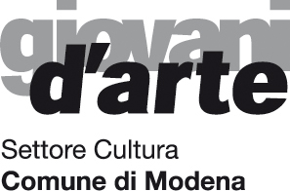


Main Partner


Partner
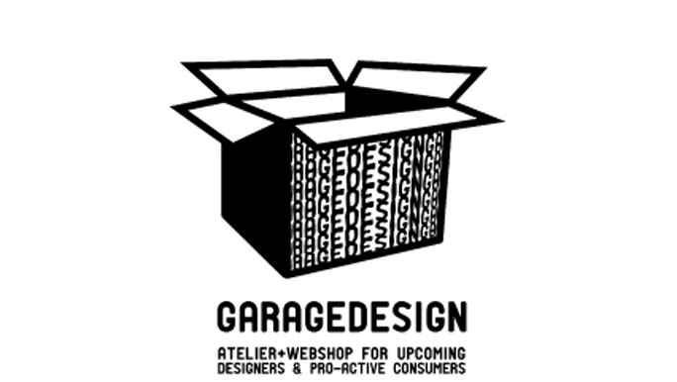



Organizzato da: Open Design Italia 2012 in occasione di:
